ANEXA 19a

Linia cale ferata Craiova-Drobeta Turnu Severin-Caransebes

Tuneluri - Proiect

Descriere Tuneluri noi propuse in SF

Pe tronsonul Craiova – Caransebeș pe travezi le alternative la Balota si Poarta, e prevazuta realizarea a 4 noi tuneluri, respectiv in ordine kilometrica crescatoare:

Tunel Proiectat | km proiectat Inceput | km proiectat Sfarsit
Balota | 345+900 | 352+089
Balota | 6189
Poarta I | 435+407 | 436+686
Poarta I | 1279
Poarta II | 437+504 | 438+054
Poarta II | 550
Poarta III | 440+221 | 440+526
Poarta III | 305

Pentru tunelul Balota, cu o lungime totală evaluată de 6189 m, se propune construirea unui tunel cu două galerii separate, astfel încât, în caz de incendiu, să poată fi asigurată evacuarea folosind tunelului paralel.
Pentru a permite aceste operațiuni de salvare, se vor configura structuri de legatura transversal între cele două tuneluri, la o distanță de aproximativ 500m una de alta.
În plus, in completare, pentru a asigura întotdeauna o acțiune rapidă a operațiunilor de salvare, este planificată construcția a două spatii de urgență, situate în apropierea celor 2 intrări Craiova și Caransebeș, precum și drumurile aferente pentru conectarea la rețeaua rutieră existentă.
Secțiunea tip propusă în proiectul ilustrativ pentru tunelul Balota este o secțiune circulară cu o singură cale, realizata cu TBM, pentru fiecare din cele două direcții de deplasare.
Travezi le celor doua cai (Fir I și Fir II) trebuie să fie distanțate în mod corespunzător în plan, astfel încât să permită executarea operațiunilor de excavare și captusire in sigurantă, cu tehnologia TBM menționată mai sus.
În ceea ce privește tunelurile Poarta (I, II și III), construcția unei galerii de evacuare este prevăzută doar pentru tunelul Poarta I, singurul dintre cele 3 care depășesc 1000 m și pregătirea a două spatii de urgență, lângă fiecare intrare, si evident, construcția de bretele pentru conectarea la rețeaua rutieră existentă.
În ceea ce privește celelalte 2 tuneluri Poarta II și Poarta III, având în vedere lungimile modeste (550m și 305m), nu este prevazuta construcția de structuri auxiliare destinate să asigure evacuareaa în caz de incendiu.
Prin urmare, pentru tunelurile Poarta I, II și III, în proiectul ilustrativ este propusă o secțiune de tunel cu o singura galerie și cale dubla .

Descriere sectiuni transversale tip tuneluri noi

În acest paragraf sunt descrise detaliile tehnice legate de construcția de tunelurilor noi.
Așa cum am menționat, în cazul tunelului Balota (lungime 6189 m), în proiectul ilustrativ se propune crearea a două galerii paralele cu cale simpla, cu tehnologia de excavare TBM.
În desenul următor este prezentat profilul transversal al căii ferate în tunel, cu cale simplă .
Figura 1 - Secțiune transversală caracteristică linie simplă
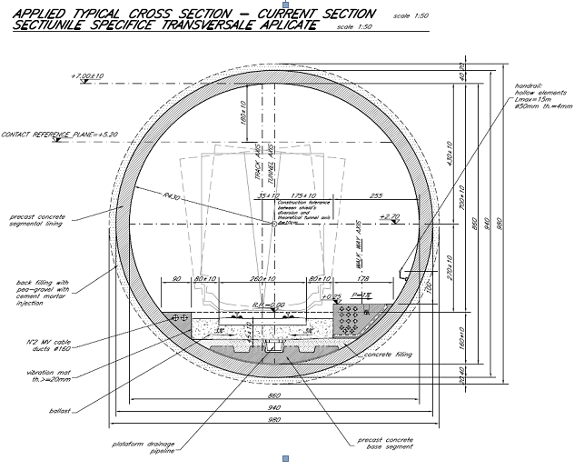

În plus, pentru a asigura accesul la calea de evacuare în caz de incendiu (in acest este considerat o cale de evacuare tunelul paralel și care nu este afectat de incendiu), e prevazuta realizarea de galerii de legătură transversală (By-pass), ampatament de aproximativ 500m. Mai jos găsiți câteva detalii despre by-pass-ul menționat anterior.

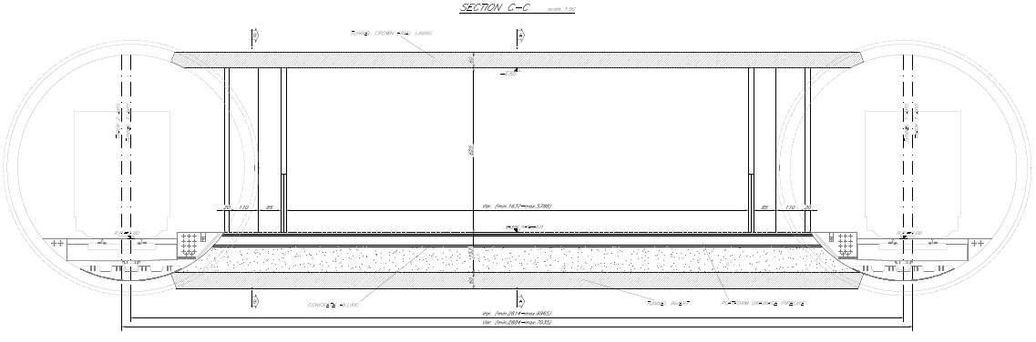
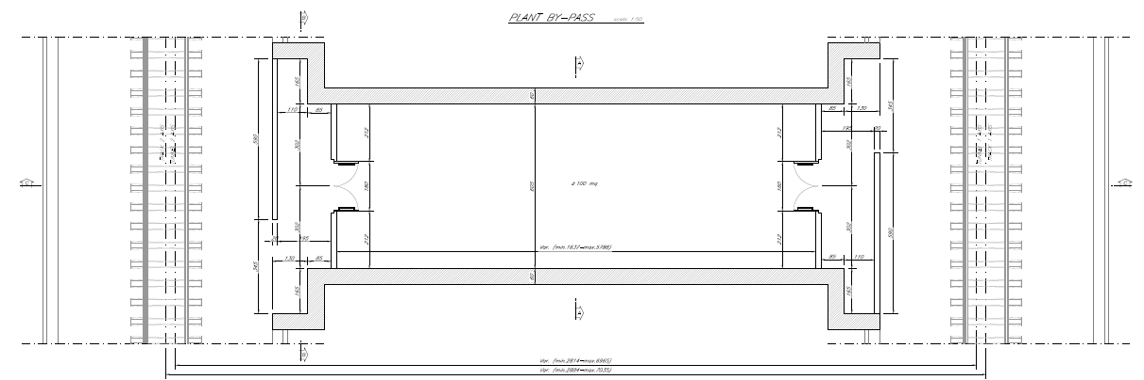

Figura 2: Secțiune transversală caracteristică by-pass

În ceea ce privește tunelurile Poarta (I, II, III), a fost propusă o secțiune tip de tunel, realizată în excavatie in versant cu metoda tradițională, cu cale dublă. Mai jos este un detaliu pentru aceasta ipoteza.
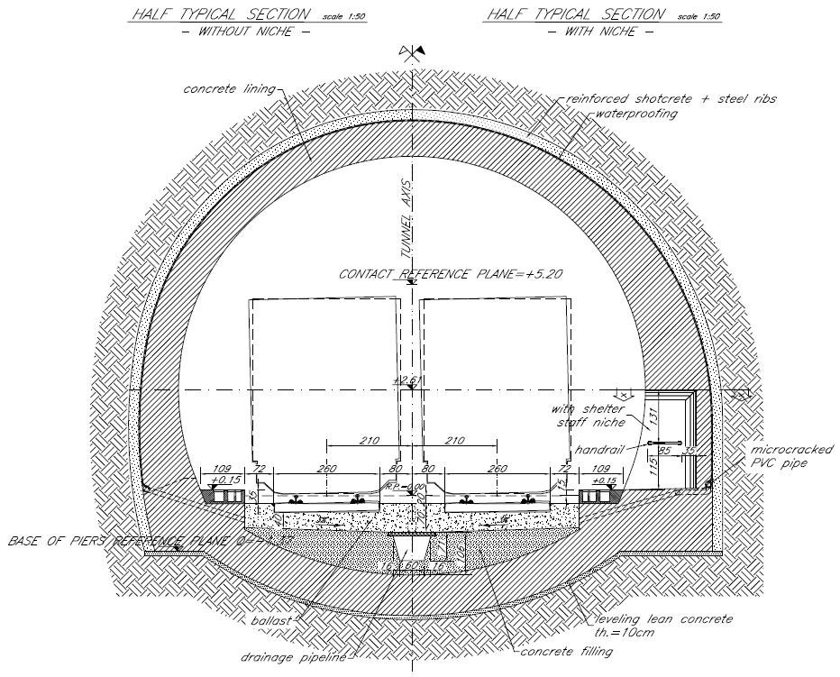
Figura 3: Secțiune transversală tip cale dubla

In general, în conformitate cu declivitatea redusă a terenurilor deluroase, aproximativ 200 m din aceste tuneluri sunt structuri de intrare şi nu pot fi definite ca tunel săpat natural; ele vor fi realizate progresiv in:
- debleu (debleuri între 0 şi3 m);
- debleu adânc (în general nu mai adânci de 6m);
- debleu şi pereti mulati (adâncimea maximă de 12 – 14m);
- debleu şi acoperiș sau tuneluri artificiale.
Lungimile intrărilor şi împrejurimile acestora sunt propuse in Anexa Consolidari, in corespondenta pozitiilor kilometrice de intrare. In zona portalului, in corespondenta zonelor de intrare s-a tinut cont de faptul ca traseul trebuie sa fie cat mai perpendicular posibil pe linia de contur, pentru a facilita construcţia intrării în tunel.

Tehnologia de excavare va fi stabilită şi studiată în detaliu pe parcursul următoarelor etape de proiect, in aceasta faza de proiect ilustrativ, s-a considerat având în vedere mai mulţi factori, cum ar fi: factori geotehnici şi stabilitatea excavatiei pe termen scurt şi lung (pe parcursul construcţiei), adâncimea de acoperire, prezenţa şi adâncimea apei subterane, lungimea tunelului, costurile echipamentelor şi ale forţei de muncă, pentru tunel Balota excavarea cu TBM si Tunelurile Poarta I, II si III modalitatea de excavare naturala cu metoda traditionala.
Sectiunea tip definitiva va fi stabilita in etapele ulterioare, în conformitate cu rezultatele studiului geotehnic efectiv. În acest studiu pot fi prevăzute următoarele lucrări de consolidare:

- Dacă zona acoperită este mai mică de două diametre, se poate consideră – într-o porţiune dură sau semidură - o armare prealabilă a părţii superioare cu bare metalice şi căptuşeală internă preliminară, imediat după săpătură, realizată cu tehnologia Spritzbeton şi structuri metalice.

- Dacă zona acoperită este mai mică de două diametre, ar trebui să fie avută în vedere – în roca slabă sau teren nisipos – prearmarea, înainte de săpătură, a părţii superioare şi a faţadei tunelului.

- Grosimea căptuşelii interne va fi calculată pe baza rezultatelor studiului geotehnic executat şi va fi avută în vedere necesitatea armării.

Perioadele de construcţie prevăzute pentru realizarea structurilor externe şi a tuneluri naturale, sunt variabile în funcţie de calitatea solului. Cu toate acestea, construcţia va dura între 1,5 şi 2 ani pentru tuneluri de 2-3 km dar este în funcție de metodologia de săpăre. Dacă săpătura se va execută din ambele capete, timpul se va înjumătăţi.

Lucrări de tuneluri naturale

De-a lungul traseului proiectului in Alternativa 2 este prevăzută construcția unor tuneluri naturale cu cale dublă şi a tunelurilor simple. Așa cum s-a menționat anterior, excavarea tunelului este prevăzută sa fie executata cu mijloace tradiționale (NATM) sau sisteme TBM, în funcție de condițiile geomecanice.
Profilul transversal cilindric pentru un tunel tradițional va fi de aproximativ 108,5 m² .
Tunelurile cu cale dublă prin excavare tradițională, voi fii proiectate pe baza următoarelor date de bază:
- Viteza proiectată 200 Km/oră,
- Gabaritul kinematic de tranzit “C” – P.M.O. n°5,
- Echipare tip standard (cu lățimea traverselor de 2,60 m, distanta minimă dintre NSS şi trotuar lateral de 75 cm şi distanta minimă dintre partea inferioară a traversei şi baza pietrei sparte de 35 cm),
- Electrificare 25 kV DC,
- Trotuar lateral cu lăţimea minimă de 1,20 m.
În funcție de caracteristicile geotehnice geofisice ale terenului se va definiti metoda de excavare care poate fi:
- metoda de excavare tradiţională
- metoda de excavare mecanizată (TBM)

IMPLICAȚII CONSTRUCTIVE METODA DE EXCAVARE TRADITIONALA

Evident, de-a lungul tunelului pot fi anticipate diferite scenarii. Astfel, o soluție unică nu este o opțiune realistica, chiar având în vedere modificările mici ale grosimilor betonului torcretat, rezistența nervurilor, distanțarea șuruburilor etc. permise de metoda de excavare tradițională.
Un profil aproape circular este foarte convenabil, dar foarte probabil pereții ar fi stabili cu o curbură nu atât de mare, cu condiția ca capătul superior și inferior al pereților să fie fixat de boltă și bolta rasturnata, cel puțin pentru tensiunile orizontale așteptate în fiecare fază a construcției, precum și pe termen lung.

Cu toate acestea, este posibil să se opteze pentru o secțiune largă pentru a facilita găurirea șuruburilor de către masina de gaurit, deși acest lucru poate fi realizat și de alte instrumente portabile.
O supra-excavare (variabilă de-a lungul tunelului și în funcție de starea rocii) ar trebui să fie planificată pentru a permite spațiu suplimentar pentru suport mai gros sau pentru a permite deformări fără a reduce gabaritul necesar.
În ceea ce privește excavarea, roci dure dure necesită metode de forare și sablare, dar se pot anticipa alte metode pentru straturi slabe, moale etc.

Chiar și cu utilizarea sablării conturului, unele degradări și fracturi ale roci este probabil, ceea ce poate duce la unele suprasolicitări, precum și la căderea de fragmentelor de rocă. Această problemă trebuie luată în considerare în calculele stabilității, prin intermediul codurilor potrivite.
Poziția și întinderea fragmentului depind în mare măsură de orientarea tunelului față de direcția așternutului și, în alte cazuri, de direcția îmbinării principale sau defectului

(vezi Figurile 3.3.1.). Apa poate juca un rol important in unele zone.
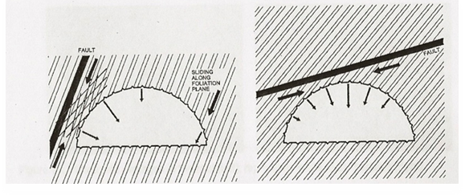
Figura 3.3.1.a.- Cedari la sisturi paralele si defecete zonale
Aceasta implică o adaptare aproape continuă a modelului de găurire pentru buloane de-a lungul aliniamentelor curbate.
Este bine cunoscut faptul că capacitatea de susținere a nervurilor este foarte mică, chiar și pentru profilele H sau arcurile din oțel TH. Cea mai importantă parte a suportului trebuie realizată de căptușeala de beton torcretat, cu grosimi variabile (deobicei de la 15 la 30 cm).
Experiența europeană în terenul de stoarcere grea a recomandat producerea de căptușeli de beton torcretat pentru a face față eforturilor ridicate așteptate. Utilizarea centurilor de oțel cu îmbinări glisante, includerea de fante longitudinale în beton torcretat, umplute cu beton deformabil, plăci rigid-plastice sau coloane scurte în pereți etc. au fost testate cu succes diferit.

Utilizarea buloanelor (Swellex sau, mai bine, tip autoforant pentru suport pe termen lung) cu lungimi de 6 până la 8 m (suficient pentru a depăși raza de deformare plastică) poate fi un ajutor util împotriva solicitărilor orizontale (vezi Figura 3.3.1.b) Cu toate acestea, direcția principalelor solicitări nu este bine definită, datorită structurii foarte anizotrope a formațiunilor. Evident, șuruburile trebuie să fie orientate în direcția eficienței maxime.
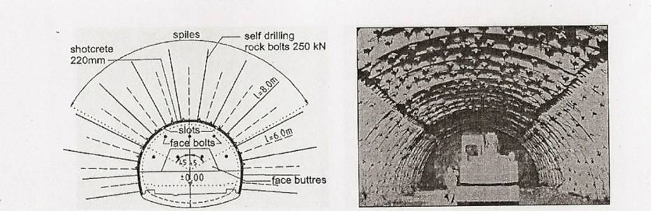
Figura 3.3.1.b.- Buloane lungi autoforante și fante longitudinale utilizate in Tunel Strenger (Austria)
Înțelegem că eventuala împingere tectonică poate fi absorbită de ancoraje grea și căptușeala de beton torcretat, chiar și cu o anumită cedare a centurilor metalice. Ne putem aștepta ca presiunile descarcate să se dezvolte pe termen lung (să zicem luni sau ani) când căptușeala finală de beton va fi deja turnată. În cazuri speciale, se poate adăuga armarea căptușelii. Această decizie poate fi adoptată pe baza măsurătorilor de convergență. Este foarte favorabil avansarea tunelului de la acoperire redusă la acoperire mare (cu excepția cazurilor intermediare). Astfel, se poate obține o perspectivă foarte valoroasă asupra evoluției tensiunilor și eforturilor, precum și asupra apariției efectelor de fluare.
În teren necoeziv sau pietra neconsistenta trebuie acordată o atenție specială fixarii centurilor, precum și turnării rapide a boltii rasturnate. De regulă, radierele boltite (vezi Figura 3.3.1.c) trebuie utilizat pentru a absorbi tendinta ridicare a radierului, umflarea sau degradarea de la trafic și apă. În roci sistoase a fost raportat, de asemenea, ridicari radier prin cedare din forfecare de-a lungul planurilor de sistozitate (vezi Figura 3.3.1.d).
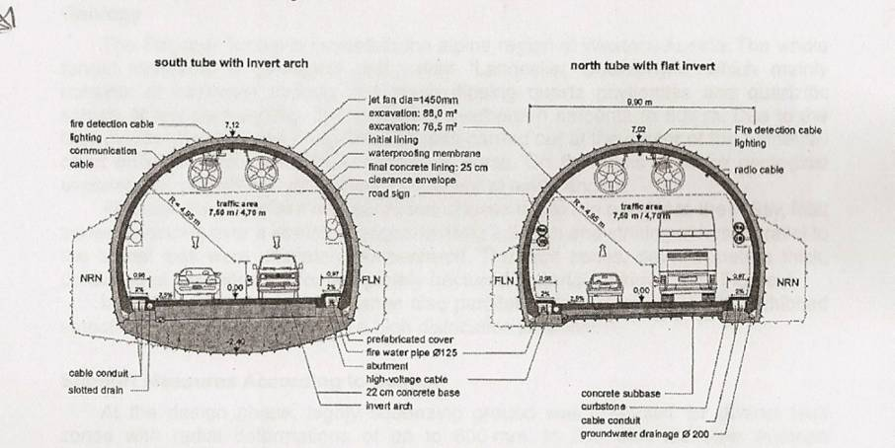
Figura 3.3.1.c.- Comparatie intre bolta rasturnata groasa (teren slab) si dala (teren bun)
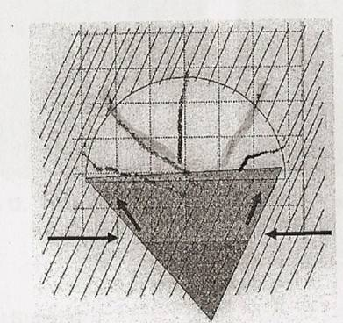
Figura 3.3.1.d.- Cedare arc rasturnat

Acest lucru ne conduce la o altă alegere importantă: se va proceda la secțiune completă sau partial. Închiderea rapidă a suportului este foarte convenabilă atunci când se așteaptă deformatii plastice și degradarea solului în jurul tunelului trebuie prevenită sau cel puțin limitată.

În cazul unor deformări excesive în faza de “heading”, în ciuda ancorării, este posibil să se construieste o bolta temporar care este demolat ulterior.
În ceea ce privește toate comentariile de mai sus, Figura 3.3.1.e prezintă o propunere provizorie de secțiune transversală pentru condițiile așteptate în cea mai mare parte a lungimii tunelului cu acoperire mare.
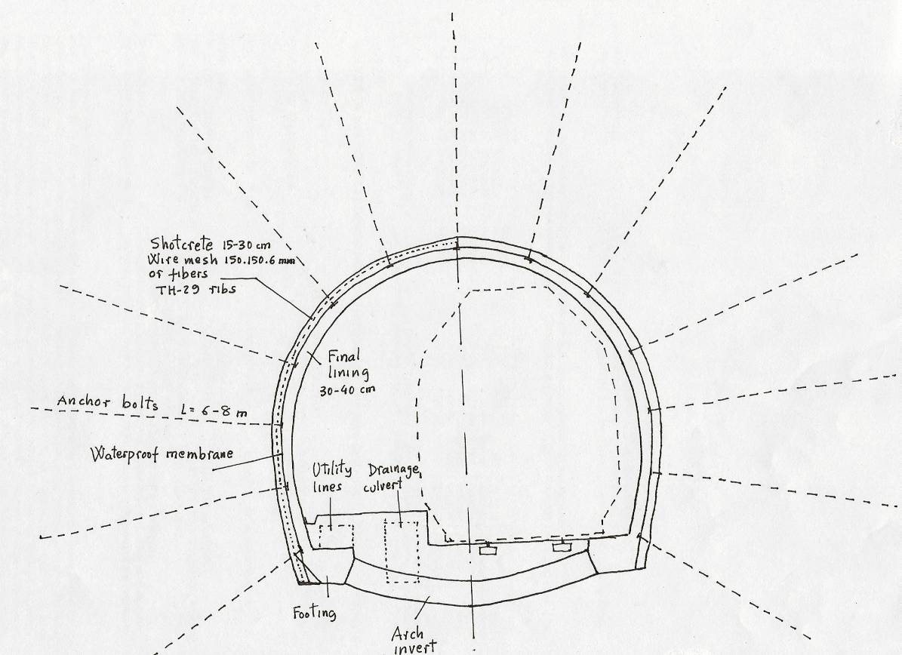
Figura 3.3.1.e.- Sectiune transv preliminara propusa pentru tunel.

Imbunatatire si tratament teren.
Pentru excavarea și susținerea zonelor defecte sau a maselor de roci slabe, pot fi necesare tratamente speciale.
O problemă principală este stabilitatea feței, care poate presupune prăbușirea tunelului și un mare pericol pentru lucrători.
Există mai multe moduri de a face față fețelor instabile, care pot fi utilizate separat sau combinate în ceea ce privește supraîncărcarea, coeziunea materialului în acoperiș și în față, etc. Acestea sunt:

• Utilizarea șuruburilor din fibră de sticlă pe față.
• Excavare sub umbrelă de tuburi.
• Excavarea în jurul unui contrafort al feței la baza feței.

Există alte cazuri în care ar trebui proiectate tratamente speciale, cum ar fi joncțiunile dintre tunelul principal și galeriile de evacuare. Aceste joncțiuni necesită un design special pentru căptușeală și, de asemenea, utilizarea unei îmbunătățiri a solului pentru a asigura stabilitatea acoperișului în timpul excavării. . Acest lucru se datorează faptului că aceste puncte sunt zone în care tensiunile cresc din cauza „ non soft” și a marginilor din secțiune.

Figurile 3.4.a arata unele dintre tratamente posibile pentru proiect tunel.
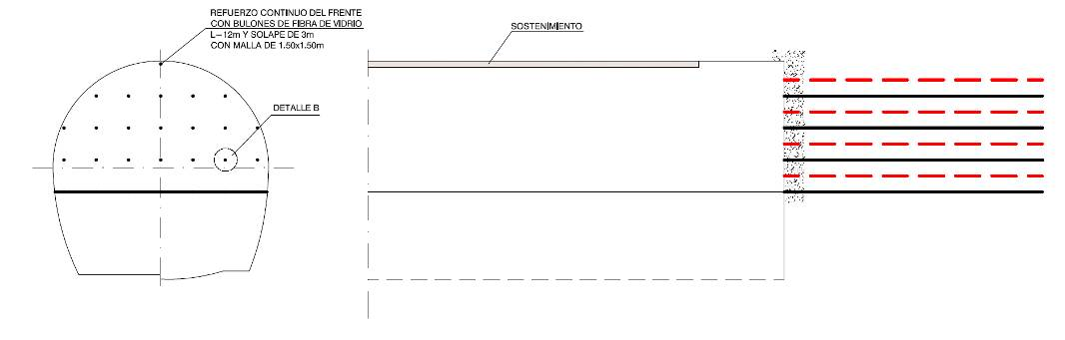
Bulonare fata
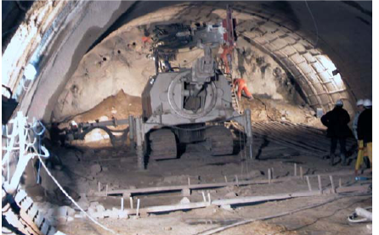
Umbrela tevi | Buciardare fata
 | 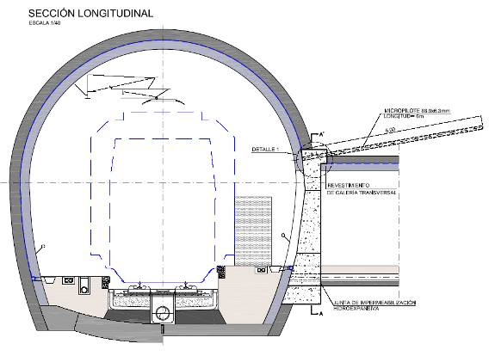
Design jonctiuni cu tunel principal
Figura 3.4.a.- Nevoia de tratamente speciale va fi studiată în detaliu.

Hidroizolare si drenaj.

În unele zone ale tunelurilor pot fi necesare sisteme de impermeabilizare și drenaj. În acest context, sistemul va consta în:
- Geotextil de scurgere și anti-puncție care trebuie să capteze apa din jurul cavității.
- Hidroizolarea membranei din PVC (atât geotextilul cât și membrana vor fi plasate între căptușeală și suportul temporar).
- Drenuri longitudinale la baza pereților laterali captând apa condusă de geotextil.
- Conexiuni transversale la fiecare 50 m cu canal principal de scurgere.
Trebuie evaluata necesitatea proiectării unui sistem de scurgere diferit atât pentru apa din masa rocilor, cât și pentru apa provenită din trenuri care poate fi contaminată.

În cazul traversării defectelor sau a zonelor tectonizate cu prezență mai mare de apă, infiltratiile ar trebui captate cu un sistem special pentru a conduce apa din jurul peretelui până la baza tunelului.

Foto 3.5.a arata exemple. În anumite puncte cu intrări excepționale, trebuie efectuate tratamente de torcretare. Această opțiune va fi luată în considerare și în proiectarea finală a tunelului.
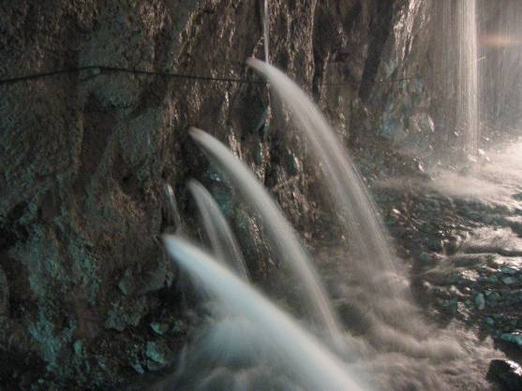 | 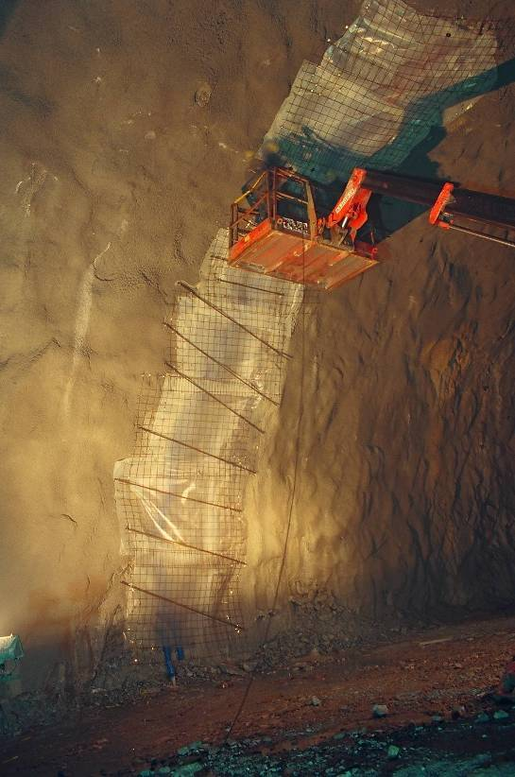
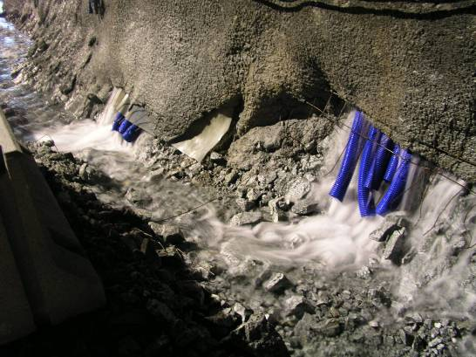
Fhotographs 3.5.a.- solutii Remediu pentru zone cu infiltratii mari.

Aspecte de mediu considerate in proiect.

Trebuie proiectat un sistem care să asigure calitatea apei din tunelul vărsat până la râuri sau pâraie. Infiltratiile din masa de rocă vor fi contaminate în contact cu betonul torcretat și alte materiale de construcție, astfel încât în ambele portaluri ar trebui instalată o instalație de filtrare.

Foto 3.6.a arata un exemplu de la un tunel rutier .
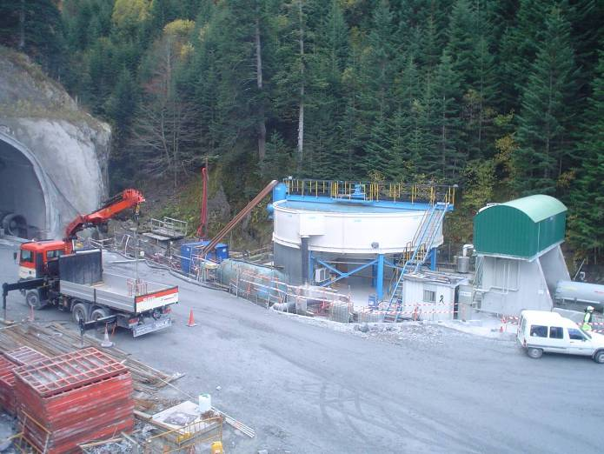
Photo 3.6.a.- Exemplu unei statii de filtrare la portale.
- DESPRE INSTRUMENTAR

Tunelurile montane necesită mai puține informații decât tunelurile urbane, unde monitorizarea mișcării clădirilor și structurilor din apropiere este crucială. Cu excepția cazurilor speciale, este necesar doar să controleze convergențele și deplasările verticale în acoperișul tunelului. Secțiunile de măsurare sunt situate de obicei la 20-25 m.
În cazuri speciale, extensometrele radiale sunt instalate pentru a măsura progresia razei de plastificare sau a ascensiunii bazei tunelului, în special pe soluri expansive sau necoezive. Ocazional, sunt instalate instrumente care măsoară deformări verticale și transversale, cum ar fi diapozitivul-micrometru.

Ar trebui să considerăm că trebuie să putem compara măsurătorile cu rezultatele modelelor numerice, dar rareori putem avea măsurători spațiale ale tensiunilor sau deformărilor, deci măsurătorile au doar o utilitate calitativă.
În mod complementar am putea instala alte instrumente precum:

- Celule de încărcare pe buloane
- Stresimetre în centuri
- Celulele de efort total din spatele primei căptușeli sau căptușeli finale și sub bolta invers
- Piezometre în jurul tunelului etc.

Măsurarea tensiunilor în stratul de beton torcretat și de-a lungul ancorelor și șuruburilor este mai dificilă.
Având în vedere condițiile de anizotropie a tensiunilor în jurul tunelului, poate fi interesant să se determine profilurile deformate ale suportului, precum și datele de convergență.
În unele cazuri, putem instala extensometre pe cap dacă avem o anumită îngrijorare cu privire la flux.
Proiectul de detaliu trebuie să conțină un plan de monitorizare, cu tipul și locația pentru instalațiile instrumentelor, frecvența citirii, pragurile de notificare și alertă și propunerea de măsuri în cazul în care pragurile sunt depășite.
Nu are prea mult sens instalarea de instrumente de suprafață sau exterioare tunelului, deși pe portal, zone sensibile la alunecari, defecte active etc., poate fi recomandabil să folosiți un instrumentar special.

Figura 3.a
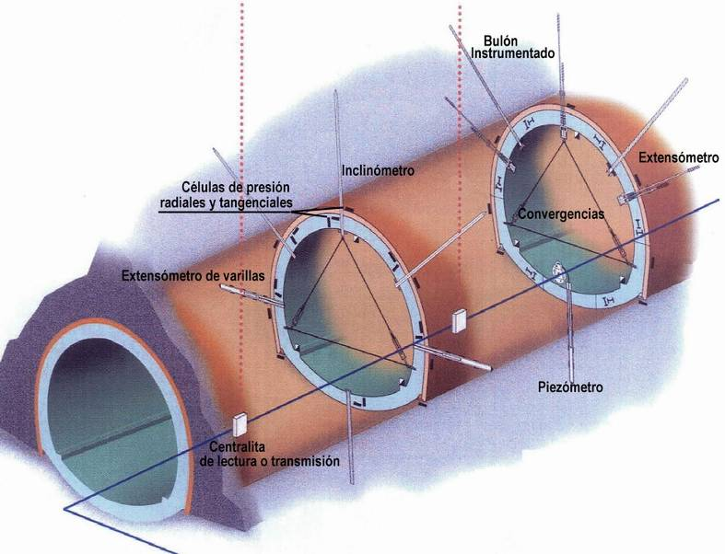

IMPLICATII TEHNOLOGICE METODA DE EXCAVARE MECANIZATA (TBM)

Utilizarea mașinilor TBM ecranate care susțin fața tunelului (EPBM sau Hydroshield) este foarte recomandată în zonele urbane în care controlul tasării este obligatoriu și când tipul de teren care trebuie forait (nisip și argilă sub pânza freatică) este în principal sol, dar evident și în cazurile în care dorim creste productivitatea si securitatea in faza de excavare, special in cazul de tunel lungi si in zone cu densitate locuire redusa.

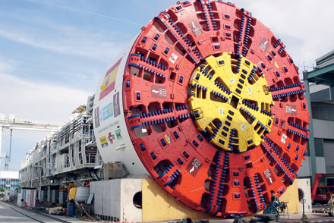 | 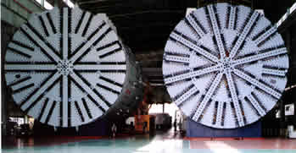
Scut foraj EPB | Utilaj Hydroshield

Prin urmare, utilizarea EPB sau Hydro Shields este recomandată pentru această porțiune de metrou, considerând următoarele:

• Stabilitatea feței poate fi rezolvată cu ușurință, iar lucrul la condițiile de rezistență la apă nu este o problemă.
• Este plasat un suport final rigid + căptușeală.
• Rapoarte de avans mult mai mari pot fi atinse în comparație cu sistemele convenționale.
• Pericolele în timpul operațiunilor de tunelare sunt reduse la minimum, iar riscul pentru personal este destul de redus.

Odată ce este selectată o mașină ecranată cu presiune pe față, alegerea între E.P.B. sau Hydroshield trebuie făcut în ceea ce privește tipul de sol forat.

Următoarele figuri arată gama de aplicare a ambelor, a scutului pe suspensie și a E.P.B. Scut.

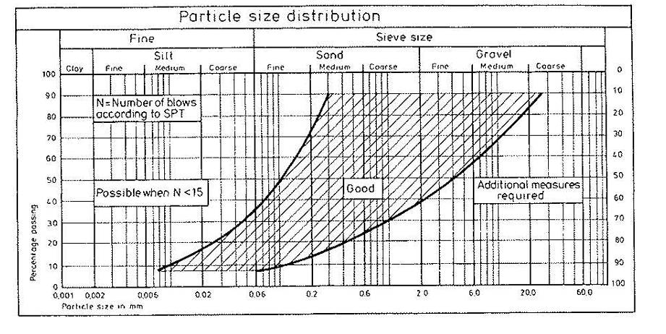
Interval aplicare scut pe suspensie.

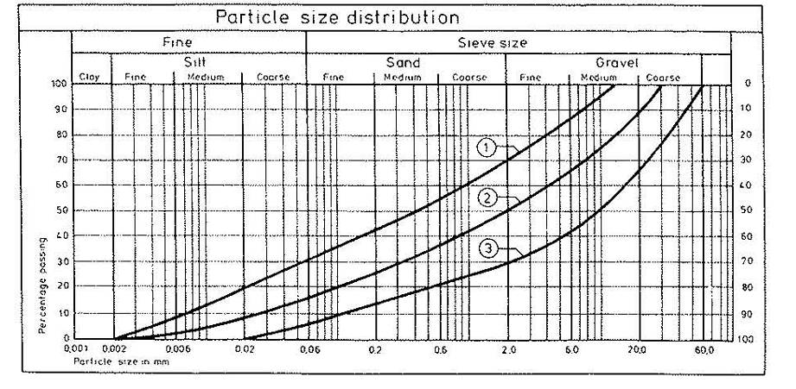
Interval aplicare scut E.P.B..

Scuturile sunt proiectate pentru a fi aplicate în nisip sau mal în timp ce utilajele E.P.B. sunt mai potrivite pentru soluri coezive. Cu o pondere minimă de particule fine de 30%, practic nu există limite de aplicare (între curbele 1 și 3, sunt necesare condiționări în capul mașinii).

Dac mai mult de 50% din materialul care urmează să fie excavat la fața tunelului aparține grupului CL-2 și acest tip de sol conține mai mult de 50% parti fine, se recomandă cu tărie utilizarea unui EPB. Materialul CL-2 trebuie amestecat la față cu grupul SP, astfel încât prezența nisipurilor la față să nu fie o problemă. În plus, daca există material cuarțit foarte rezistent și cuarțit proaspăt până la ușor, capul forare al TBM va avea nevoie de secțiuni de tăiere pentru rocă. Acest punct este important, deoarece zonele de cuarțit au mai multă tensiune decât zonele de sol. Astfel este posibil ca în același tunel să existe „ Conditions Mixed Face” pentru forare.

Cu toate acestea, cu utilizarea aditivilor adecvați, E.P.B.M-urile pot fi utilizate în întreaga gamă de tipuri de sol, inclusiv în cele cu bolovani mari. Îmbunătățirile aduse agenților de condiționare și aplicarea lor au extins treptat gama de tipuri de sol tratabile.

Figura de mai jos arată din nou domeniile de aplicare pentru mașini Slurry și E.P.B. și diferite proiecte executate cu E.P.B.Ms, majoritatea sub pânza freatică.

După studierea curbelor de mărime a granulometriei din Torino, Sevilla, etc. pare evident că acele soluri se aflau în afara domeniului de aplicare a standardelor E.P.B.Ms, dar aceste tuneluri au fost excavate cu succes în condiții de drenare a apei.
În cazul liniei de metrou Sevilla 1, acestea au fost adoptate diferite măsuri speciale în timpul lucrului sub pânza freatică:

- • Adăugarea a 15% fine și aditivi.
- • Adăugarea a 5% argile fine și aditivi.
- • Adăugarea suspensiei de bentonită la capul mașinii (ocazional).

Compensarea lipsei partilor fine a fost una dintre măsurile implementate și în linia 1 de metrou Torino.

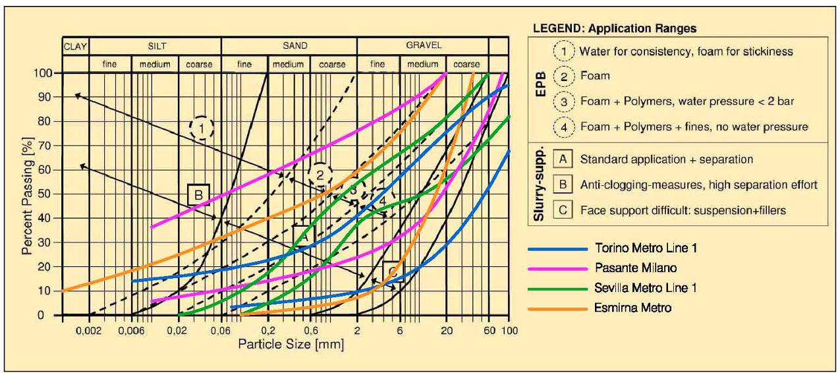
Interval aplicare scuturi pe suspensie si EPB- (Thewes ITA Congress 2007).

Prin urmare, adoptarea unui E.P.B.M. este recomandat pentru aceste tuneluri.

Mașinile E.P.B au, de asemenea, și alte avantaje în ceea ce privește mașinile Hydroshield:

• Nu este nevoie de o instalație de separare.
• Cu o acoperire mică, nu există pericol de explozii prin suportul de suspensie.
• Nu este necesară tratarea materialului excavat după excavare. Materialul excavat poate fi transportat sau refolosit direct

Tehnologia EPB (Earth Pressure Balance) se bazează pe utilizarea terenului de material excavat ca mediu de susținere în camera de excavare. Solul extrudează prin deschiderile capului tăietor către transportorul cu șurub în timpul cursei mașinii și închide conexiunea dintre camera presurizată, transportorul și transportorul atmosferic în timpul staționării mașinii.

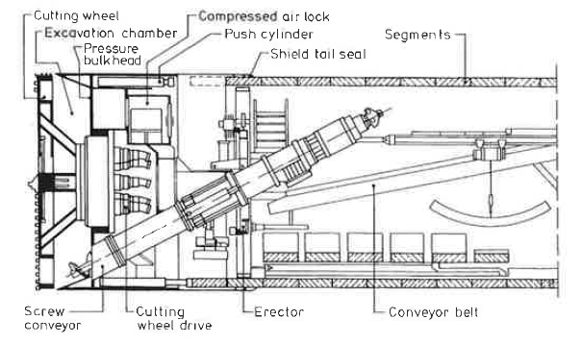 | 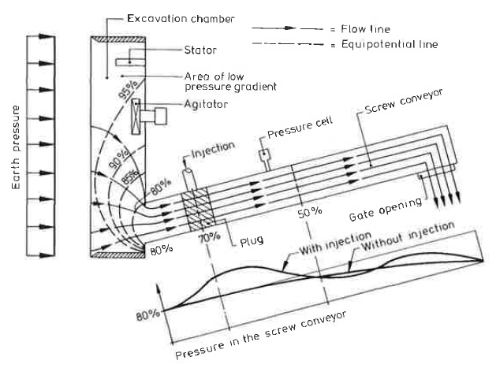
Schema E.P.B. | Configurația debitului în camera de excavare

Prin urmare, materialul excavat de capul de tăiere servește ca mediu de susținere.

Presiunea este transferată prin pereții etanși de presiune pe nămolul de pământ. Reacția de a aplica presiunea pe peretele este obținută de la cilindrii care se împing pe căptușeala rigidă plasată și constând dintr un inel de captuseala.

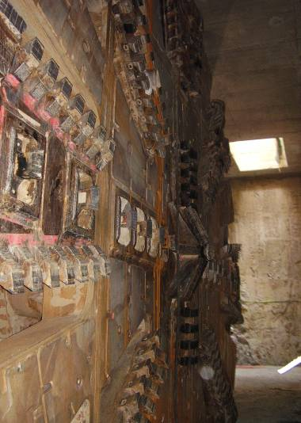 | 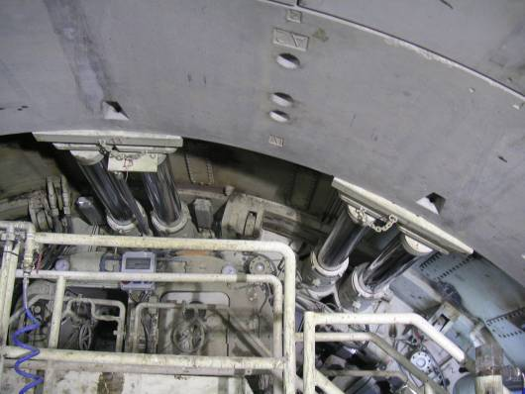 | 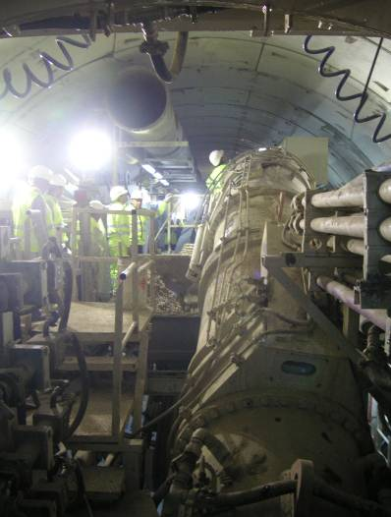
Cap forare EPB Madrid Metro | Scut EPB contrast pe boltar | Sbanda trasport

Tipul cel mai potrivit de inel de căptușire pentru aceste tuneluri este inelul universal, deoarece permite tunelarea atunci când alinierea are curbe cu rază redusă. Acest tip de inel este cel mai frecvent utilizat în zilele noastre în proiectele Metro. Următoarele figuri arată tipurile de căptușeli cu boltari și conceptul de inel universal.
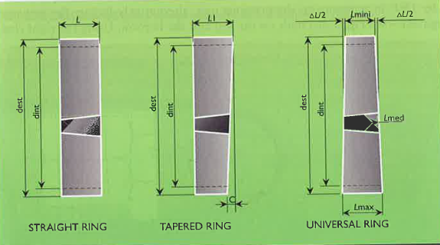 | 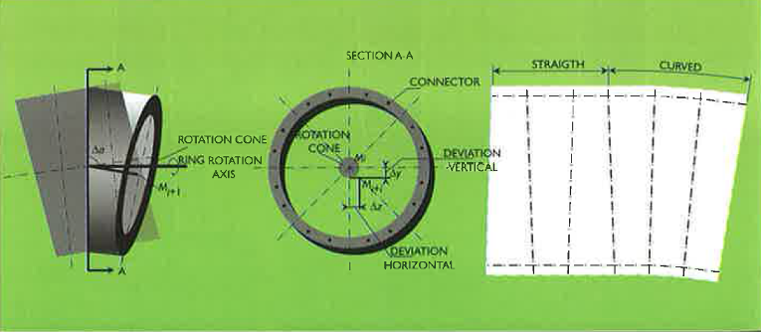
Geometrie diverse inele | Concept inel universal

Boltarii sunt de obicei pre fabricati în fabrică departe, de locul tunelului atunci când lucrările au loc în zonele urbane. Boltarii sunt apoi stocati la portalul tunelului într-un număr suficient pentru a asigura alimentarea scutului fără a interfera cu lucrările de excavare.

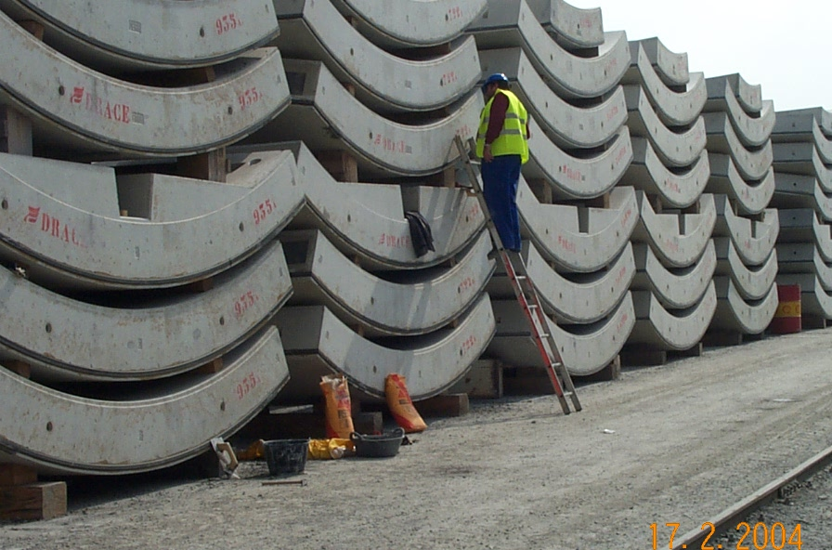 | 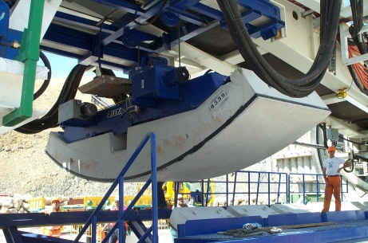 | 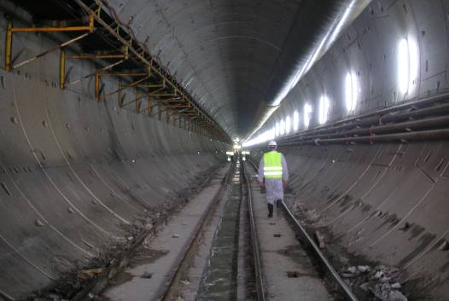
Boltari depozitati la tunel | Boltar ridicat pe pozitie | Captuseala finala

Impermeabilizarea în căptușeala cu boltari poate fi realizata atât prin intermediul unei etanșări hidrofile, cât și prin utilizarea unei benzi EPDM.

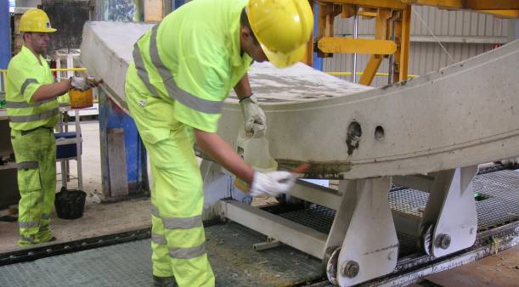 | 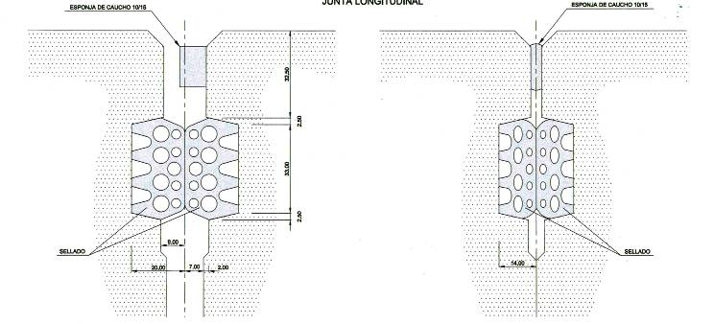
EPDM instalare banda | Hydrophilic + EPM concept hidroizolare

SELECTIA UNUI ECHIPAMENT MECANIZAT

În principiu, există două tipuri de mașini care pot face față cerințelor impuse de tunelurile excavate cu TBM. Acestea sunt Scutul Slurry Shield și Scutul Earth Pressure Balanced Shield. (EPB).
Ambele funcționează în modul închis al feței, oferind condiții de lucru sigure și plasează o căptușeală rigidă din boltari în spatele scutului. În același timp, ambele tipuri de mașini pot funcționa cu presiune pe față, ajutând la stabilizarea acesteia.
Alegerea între mașinile Slurry și EPB trebuie făcută în funcție de tipul de sol, distribuția dimensiunii particulelor, prezența apei și înălțimea stratului freatic în ceea ce privește adâncimea tunelului etc.

Slurry shields
Slurry shield susține fața excavării prin nămol de bentonită presurizată (bentonită + apă + aditivi) pompată în camera de excavare. Un sistem de pompare îndeplinește funcțiile de a oferi nămol „proaspăt” pe față, precum și de a îndepărta mocirla de pe ea.
Presiunea la nivelul feței este controlată prin intermediul ratei de intrări-ieșiri în cameră.

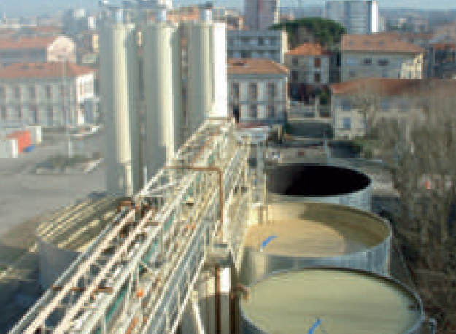
14,14 m Kawasaki Slurry Shields adoptate la Tokyo bay aqua-line. Centrala tratare apa metrou Toulusse.
Un caz specific (și mai complex) al acestor mașini este așa-numitul hidroshield care are un perete secundar cu aer comprimat care ajută la menținerea presiunii nămolului..
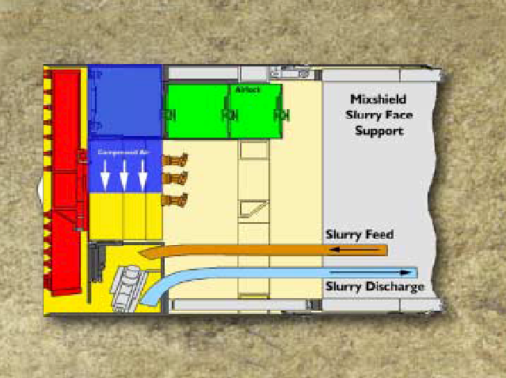 | 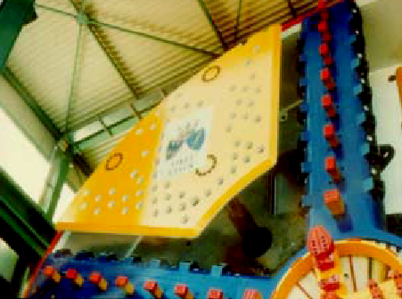
Schema Mixshield. Placi pentru stabilizarea fetei si spatiu epentru migrare noroi in teren. (din Herrenknetch)
Aplicarea corectă a presiunii este strâns legată de interacțiunea corectă a sistemului suspensie-sol. Presiunea împinge suspensia în porii solului, aruncând porțiunea sa de solide și formând o peliculă, care permite distribuirea corectă a presiunii pe întreaga față.

O problemă cheie legată de slurry shield este tratamentul de separare a nămolului și a suspensiei. Această lucrare se face în așa-numitele centrale de separare. Centralele de separare au ca scop pregătirea, stocarea și controlul nămolului. Amestecul de noroi și faza de preparare sunt aceleași ca în pereții diafragmei. Cu toate acestea, faza de separare este o fază cheie în tratament, deoarece poate determina reducerea ratelor de avans. Dificultăți speciale sunt legate de separarea porțiunii ultra-fine (> 50 μm) care necesită un design atent al centralei. Lipsa de cunoștințe cu privire la distribuția dimensiunii particulelor solului la față poate provoca eșecul sistemului. Un alt punct de interes principal este cel legat de aspectele de mediu al canalizării noroiului rezultat.

În cele din urmă, gama de aplicare a acestor mașini este prezentată în figura de mai jos. Trebuie atins un compromis între dimensiunile mai fine (cu mari dificultăți de a fi separate de nămolul din instalatie) și particulele mai grosiere. Cu cât particulele sunt mai grosiere, cu atât permeabilitatea este mai mare, astfel încât formarea stratului la nivelul feței poate deveni dificilă.
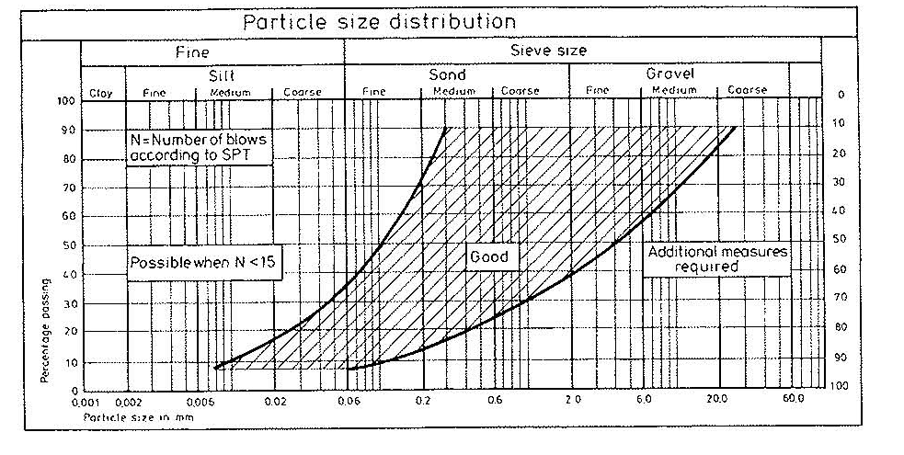
Interval aplicare Slurry shield. (din Maidl si Herrenknetch)
Scuturi Earth Pressure Balanced
Principiul de funcționare a echipamentelor EPB se bazează pe utilizarea mișcărilor de tracțiune și înaintare ale TBM pentru a menține presiunea la față. Presiunea feței este aplicată folosind solul tocmai excavat, colectat și presurizat în cameră.
Extragerea nămolului din cameră se face cu ajutorul unui transportor cu banda sau Arhimede. Cantitatea extrasă este proporțională cu viteza de rotație a benzii, în timp ce cantitatea excavată este proporțională cu penetrarea mașinii. Un echilibru dinamic bazat pe echilibrul intre volumul excavat și cel extras este creat pe cameră.
15,0 m diametre Calle-30 Madrid E.P.B. “Dulcinea”.
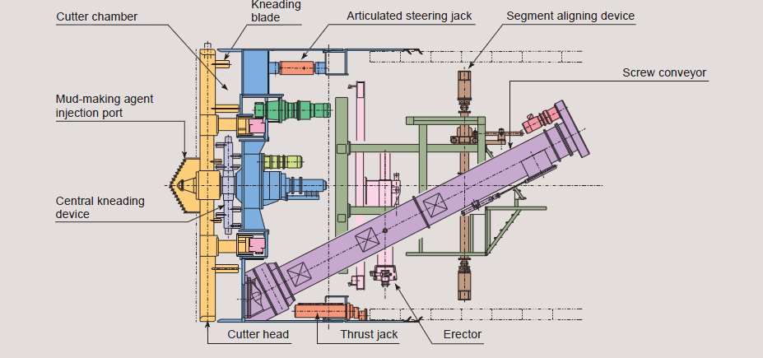
Schema utilaj EPB (Hitachi)
Figura de mai jos prezintă gama de aplicare a acestor mașini în ceea ce privește distribuția dimensiunii particulelor. Utilizarea mașinilor EPB devine nefavorabilă cu un conținut fin mai mic de 10% și permeabilități mai mari de 10-5 m / s. Îndepărtarea nămolului din cameră necesită formarea unui fel de pastă (argilă + apă) care poate fi reușită să fie circulată de-a lungul benzii. În alte cazuri, este necesară utilizarea aditivilor. Prin urmare, utilajele E.P.B. sunt mai potrivite pentru soluri coezive. Cu o pondere minimă de particule fine de 30%, practic nu există limite de aplicare (între curbele 1 și 3, sunt necesare condiționări la capul mașinii). Conținutul minim de amenzi pentru performanța de succes a EPB ar trebui să fie de aproximativ 10% (unii autori spun 5%), dar, desigur, acest lucru necesită utilizarea de aditivi.
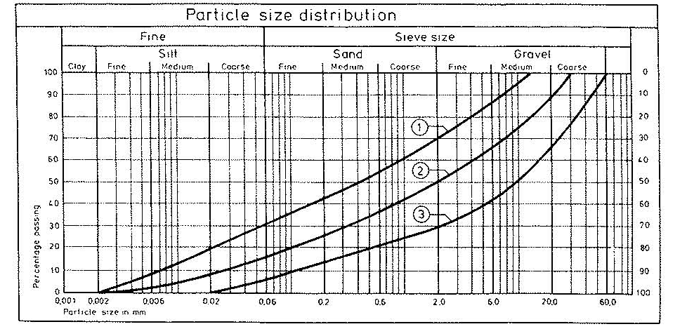
Interval aplicare E.P.B. (dupa Maidl si Herrenknetch)

TEHNOLOGIE FORARE TUNELURI CU SCUTURI MECANIZATE
Echipamente si capete de forare
În funcție de tipul de sol care urmează să fie excavat, viteza de rotație a capului de tăiere ar trebui ajustată, pentru a regla cuplul în consecință (cu cât solul este mai moale, cu atât este mai mică viteza de rotație și cuplul este mai mare, pentru o anumită putere disponibilă) , folosind astfel cuplul maxim disponibil.

Este necesar un TBM cu viteză de rotație a cuțitului și cuplu (pe unitatea principală) variabilă continuu prin monitorizare hidraulică sau cu frecvență variabilă electrică. Aceasta este o practică obișnuită pentru excavarea TBM în condiții de sol neomogene, dar într-un mediu urban, este esențială în orice caz.
Scut TBM
În ultimii ani, capetele de tăiere moderne au făcut obiectul cercetării și dezvoltării, pentru a le optimiza performanța și a limita sau simplifica operațiunile de întreținere a acestora.
Poziția și structura sculelor de excavare pe capul de tăiere influențează capacitatea de îndepărtare a materialului la fața locului printr-o cursă și o viteză de rotație date. Raportul dintre zona de deschidere din capul tăietor și secțiunea excavată are o influență directă asupra capacității de susținere mecanică a frontului și asupra controlului presiunii de susținere a feței.

Sistem extractive noroi
Sistemul de transport al noroiului trebuie să fie proiectat și dimensionat corespunzător pentru a evita înfundarea zonei de aspirație. Principala diferență între sistemele Hydroshields și EPBs este că în HS, transportul noroiului se face prin pomparea unui amestec lichid de apă, bentonită, polimeri și muck printr-un circuit de conducte care conectează plenul TBM la instalația de separare de la suprafață. . În EPB-uri, transportul noroiului se face de obicei cu trenul sau cu un transportor continuu cu bandă. În câteva cazuri speciale de EPB, muck a fost transportat prin conducte și sistem de pompare prin adăugarea de apă la materialul extras.

Sistem de transport mechanic

Materialul excavat de TBM poate fi transportat mai departe prin tunel folosind benzi transportoare, vagoane de cale ferată, camioane sau prin adăugarea unui lichid și apoi transportat prin liniile de suspensie cu ajutorul pompelor de suspensie. Materialul este apoi transportat în tunel pe alte sisteme de benzi transportoare, vagoane de cale ferată sau camioane.
Benzile transportoare fixe din afara tunelului pot duce chiar materialul excavat direct la o carieră din apropiere sau la o instalație de eliminare și astfel pot proteja zonele înconjurătoare într-o mare măsură de traficul din construcții și emisiile de zgomot.

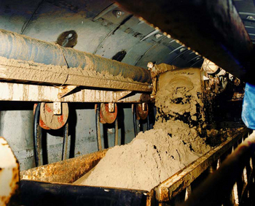
Sistem de transport mecanic
Sisteme hidraulice de transport

La realizarea tunelurilor prin solul nisipos și cu pietris (necoeziv), asociat cu permeabilitate ridicată la apa, materialul excavat este de obicei manipulat de un sistem hidraulic de transport. Pentru aceasta, fie apa, fie o suspensie de bentonită este utilizată ca mediu de transport. Mediul de transport este pompat pe fața tunelului de pornire de una sau mai multe pompe de alimentare folosind linia de alimentare TBM. Acolo se stabilizează și susține fața tunelului și se amestecă cu materialul excavat.
Amestecul de sol și mediu de transport este evacuat din camera de excavare prin linia de suspensie și transportat către instalația de separare. Pentru a preveni blocarea liniei de nămol, orice bucăți majore de piatră sau eratice sunt pulverizate de concasorul de con în camera de lucru înainte de a trece în linia de nămol. O sită amplasată în fața țevii de aspirație împiedică tragerea unor bucăți mari nepotrivite.
Instalare boltari
În instalarea boltarilor, tunelul este extins imediat după forare, sub protecția scutului, prin boltari de beton armat în formă inelara.
Boltarii sunt plasati pe poziție de un erector, controlat de la distanță, care le ridică mecanic sau prin aspirație. Boltarii sunt apoi prinsi in suruburi de către personal calificat.

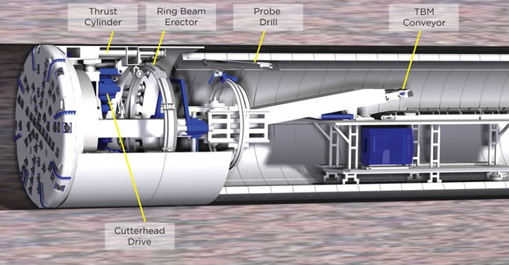
Scut TBM

Inelul dintre diametrul exterior al segmentului de căptușeală și sol este umplut continuu cu mortar sau pietriș de perle pentru a sutine și a stabiliza tunelul.
Căptușeala tunelului cu un singur strat necesită componente prefabricate din beton armat cu cel mai înalt grad de precizie dimensională. Acest lucru face cerințe excepționale pentru producătorii de componente prefabricate și în special pentru producătorii de matrițe pentru cofrare.
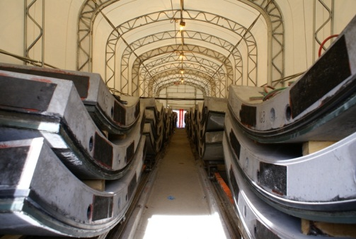
Boltari beton
Capacitatea de utilizare și durabilitatea tunelurilor excavate folosind excavarea cu scut depinde în mod critic de calitatea boltarilor de căptușeală. Acest lucru se datorează faptului că, cu căptușelile intr un singur strat, transferul de sarcină și etanșeitatea sunt asigurate doar de căptușeala tunelului, care constă din aceste componente prefabricate din beton armat.
Echipajul din tunel comandă boltari din zona de depozitare intermediară. Aceasta din urmă are o capacitate concepută pentru întreruperi pe termen scurt ale transportului de la locul de prefabricare la șantierul de construcție (cu excepția cazului în care boltarii sunt produse la fața locului). Secvența exactă de încărcare este fixă și fiecare schimbare de ordine înseamnă o pierdere de timp în tunel.

Etanseizari la fusta scutului
În timpul excavării cu scut, cu boltari de căptușeală prefabricati, va rămâne un inel inel în spatele fustei scutului. Acest inel este limitat la exterior de solul înconjurător și la interior de segmentele de căptușeală.
Scut tunel circular cu captuseala pe boltari

Când avanseaza scutul, volumul liber din spațiul inelar trebuie să fie simultan umplut înapoi pentru a evita pătrunderea solului și a apei (în spatiul liber).
Pe măsură ce scutul avansează, decalajul rezultat între solul înconjurător și extradosul boltarilor este umplut înapoi cu mortar presurizat. Următoarele aspecte trebuie luate în considerare:
- Pozarea inelului format din boltari individuali: poziționarea fermă a tubului de căptușeală în sol trebuie garantată prin torcretare, astfel încât tubul să reziste sarcinilor scutului.
- Menținerea tensiunilor naturale în sol și minimizarea tasărilor: cu relocare a tensiunilor mai mici, mișcarea solului și astfel așezările rămân scăzute. Mai ales în cazul scuturilor de susținere cu fluide sau EPB, tasarea datorată excavării feței a scăzut într-un asemenea grad, încât torcretarea cu presiune controlata a golului de la fusta a devenit tot mai importanta.
- Izolarea boltarilor de beton împotriva contractului direct cu sol agresiv
Diferite sisteme de etanșare a fustei scuturilor
Sistem de control
Sistemul de control computerizat este utilizat pentru a gestiona fluxul enorm de date achiziționate continuu de la TBM, oferind operatorului informațiile necesare pentru conducerea corectă a mașinii. Acest lucru face posibilă monitorizarea continuă a performanțelor utilajului și identificarea nevoilor de întreținere.

Următorii sunt parametrii fundamentali necesari procesării și controlului excavatiei:
- Presiune în camera de excavare și de-a lungul transportorului pe banda
- Cantități de material excavat și extras
- Volumul și presiunea mortarului injectat în spațiul inelar
- Cuplul, cursa, viteza de rotație și viteza de avansare a capului de tăiere.

Ghidare TBM
Sistemele moderne de ghidare sunt capabile să funcționeze și în mediul urban, chiar dacă razele de curbură ale tunelurilor din orașe sunt adesea la o valoare minimă datorită constrângerilor de aliniere.
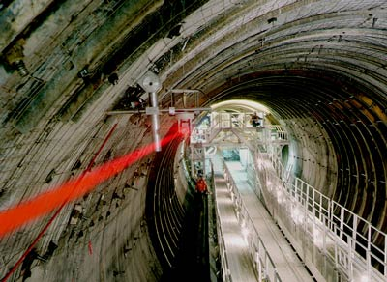
sisteme ghidare laser

Sistemele moderne de ghidare pot ajuta la determinarea secvenței de asamblare a boltarilor inelului pentru a obține raza dorită. Se recomandă utilizarea unor sisteme de ghidare de înaltă precizie și a software-ului corespunzător, deoarece acestea pot fi considerate indispensabile pentru echiparea completă a unui TBM, pentru a:
- Asigura că un TBM urmează aliniamentul proiectat al excavatiei, tunelul excavat urmând să fie căptușit într-un mod precis;
- Permite corectarea erorilor de aliniere pentru a respecta limitele de toleranță permise pentru un anumit tip de căptușeală și de cuplajul scut / căptușeală
- Reduce la minimum riscul de avarie și / sau deteriorare a boltarilor, în timpul etapelor de asamblare și de împingere

Realizarea tunelurilor sub clădiri, străzi și instalati

O analiză preliminară a tasarii a fost efectuată pentru a studia posibilele daune provocate la clădirile adiacente prin forajul tunelului.
Metodologia de analiză a tasării
Figura următoare prezintă dezvoltarea unei suprafețe de tasare cauzată de construcția tunelului.
Peck (1969) a afirmat că efectul tasarii transversală la suprafata poate fi descris printr-o funcție de eroare Gaussiană și această descriere matematică a fost larg acceptată de atunci. Urmând această abordare, tasarea verticală în direcție transversală este dată de:

Unde S_{v, max} este tasarea maximă măsurată deasupra axei tunelului. Parametrul ix, parametrul lățimii minime, reprezintă abaterea standard în ecuația Gaussiană originală. O tasare transversala tipica este prezentata în figura de mai jos. Se poate observa că tasarea are panta maximă la punctul de inflexiune situat la distanța ix de linia centrală a tunelului.
Profil Tasare transversala
Zona închisă de profilul tasarii poate avea o valoare exprimată prin
Unde V_{S} este volumul profilului tasarii pe unitate de lungime.
Parametrul lățimii jgheabului i_{X} descrie lățimea profilului de tasare. Într-un profil de tasare transversal este definit ca distanța punctului de inflexiune (adică punctul de pantă maximă) de linia centrală a tunelului. Sagaseta și Oteo (1974) au propus următoarea relație pentru valoarea i_{X}, considerând R ca raza de excavare și H ca adâncimea axei tunelului

O'Reilly & New (1982) au arătat că deplasarea orizontală a terenului la suprafață în direcția transversală poate fi derivată din ecuațiile de mai sus, presupunând că vectorii de deplasare rezultați sunt orientați spre centrul tunelului. Deplasarea orizontală a suprafeței solului în direcție transversală poate fi apoi exprimată prin

Se poate observa că deplasarea orizontală maximă are loc la punctul de inflexiune. Tensiunea orizontală în direcția transversală se obține prin diferențierea deplasării orizontale față de x. Aceasta produce
Se va arăta că deformarea orizontală este un criteriu crucial atunci când se descrie deformarea unei clădiri. Figura de mai jos arată că există o zonă de compresie între cele două puncte de inflexiune.
Profil tasare transversal

Attewell & Woodman (1982) au arătat că profilul de tasare longitudinală poate fi derivat prin considerarea unui tunel ca un număr de surse punctuale în direcția longitudinală și prin suprapunerea profilelor de tasare cauzate de fiecare sursă punctuală.
Dacă se adoptă un profil de tasare gaussian pentru profilul de tasare, profilul longitudinal este descris de
Unde Ф (y) este curba de probabilitate cumulată și y este coordonata longitudinală așa cum se arată în figura următoare. Funcția de probabilitate cumulată este definită ca
Valorile lui Ф (y) sunt enumerate în tabelele de probabilitate standard, cum ar fi date de Attewell & Woodman (1982) sau în majoritatea manualelor de statistici. Figura de mai jos prezintă un profil de tasare longitudinală
Profil tasare longitudinala
Constructia unui tunel conduce inevitabil la o cantitate mai mare de sol care urmează să fie excavată decât să fie înlocuită cu volumul tunelului. Cantitatea acestei excavații este cuantificată prin pierderea de volum VL, care este raportul dintre diferența dintre volumul de sol excavat și volumul tunelului (definit de diametrul exterior al tunelului) peste volumul tunelului.
O'Reilly & New (1982) au prezentat date de câmp pentru tunelarea cu față deschisă în London Clay, prezentând un interval tipic de VL de 1-2%. Magnitudinea VL = 1,4% raportată de Attewell & Farmer (1974) pentru construcția liniei Jubilee sub Green Park, Londra, se încadrează în acest interval.
Cu toate acestea, pierderile de volum semnificativ mai mari au fost măsurate de Standing și colab. (1996) în timpul construcției extensiei Jubilee Line în St. James's Park, Londra.
Valori de 3,3 și 2,9% au fost observate în timpul construcției tunelului spre vest și, respectiv, spre est. Barakat (1996) a raportat o pierdere de volum între VL = 1,0% și 2,9% pentru construcția tunelului Heathrow Express folosind un ecran de tunel.
Criterii de avarie
Pentru studiul preliminar de soluționare au fost adoptate criteriile de daune propuse de Burland și prezentate în tabelul următor.
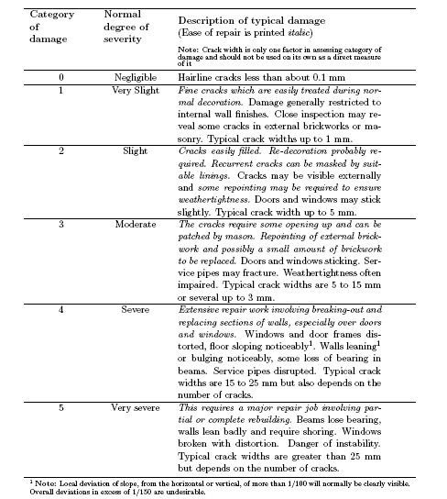
Clasificarea daunelor vizibile aduse pereților, cu o referire specială la ușurința reparării zidăriilor de tencuială și zidărie (după Burland 1995)

Pe baza categoriilor de daune prezentate mai sus, au fost adoptate următoarele praguri de vulnerabilitate și deplasări maxime permise:

 | Criterii de vulnerabilitate
 | Ridicat | Mediu | redus
Sv | 10 mm | 15 mm | 20 mm
ΔSv/L | 1/1000 | 1/750 | 1/500
εh | 0,10 % | 0,20 % | 0,30 %

Clădirile cu o vulnerabilitate redusă sunt cele cu o categorie 0-1 de daune după inspecție. Clădirile cu o vulnerabilitate ridicată sunt cele cu un grad sever sau foarte sever de avarie (categoriile 4-5).

Tuneluri existente
De-a lungul traseului proiectului aferent Alt.2, în prezent există 10 tunele care fac parte integrantă din propunerea de proiect, find ca este nevoie de lucrari de reabilitare.
Tunelurile respective sunt următoarele:

Element | Nume | km inceput | km sfarsit
TUNEL | Mosu | 374+855 | 375+005
TUNEL | Baba | 375+783 | 375+866
TUNEL | Vir | 376+977 | 377+070
TUNEL | Varciorova | 379+157 | 379+249
TUNEL | Bahna | 381+378 | 381+493
TUNEL | Alion | 385+305 | 385+504
TUNEL | Tufari | 388+211 | 388+610
TUNEL | Nou Iablanita | 412+827 | 413+323
TUNEL | Fenes | 445+923 | 446+194
TUNEL | Tîmpa | 450+009 | 450+277
Toate tunelurile existente au fost construite folosind metoda tradițională de excavare, cu singura cale (cale simplă).
Acestea au fost realizate în perioade diferite, iar secțiunea geometrică este, prin urmare, variabilă chiar și pe lungimea aceluiași tunel.
Tunelurile prezintă situații de degradare cauzate de:

- Probleme de infiltrare
- Defecte de executie
- Degradarea materialelor, avand in vedere perioada de exploatare a lucrarilor
În partea desenata a acestei anexe puteți vedea câteva detalii ale lucrărilor menționate anterior, considerate ca relevve ale situației existente.
În acest capitol ne limităm la specificarea faptului că proiectul de reabilitare a tunelurilor menționate mai sus va fi întocmit ținând cont de recomandările cuprinse în expertiză.
Eventual, în cazul în care modificarea nss ( niveleta), sau geometria secțiunii nu ar respecta limitele impuse de reglementările actuale, poate fi necesară o operațiune de largire a acestora.

Defecte conform expertizei
Defectele descrise in raportul de expertiza sunt urmatoarele:
Infiltrații pete umede: Pătrunderea apei prin căptușeală şi apariția la intrados sub diverse forme. Cauze posibile: beton cu permeabilitate mare; distrugerea hidroizolației; colmatarea drenurilor;
existența rosturilor, fisurilor. Defect clasa 2.

Depuneri de săruri eflorescențe: Apariția pe suprafața betonului a unor pete şi depozite de culoare albicioasă, formate din săruri.
Cauze posibile: beton cu permeabilitate mare; distrugerea hidroizolației; colmatarea drenurilor;
existența rosturilor, fisurilor. Defect clasa 2.

Fisuri longitudinale: Fisuri dirijate în mare paralel la axa tunelului.
Cauze posibile: Creșterea nesimetrică excesivă a efortului normal exercitat asupra bolții de către teren; mișcări versant; când momentul este pozitiv fisura este deschisă la intrados; când momentul este negativ fisura este deschisă la extrados şi este însoțită de spargeri sau ruperi la intrados.
Zonele fisurate lucrează ca articulații în deformarea secțiunii transversale. Analiza atentă a modului cum lucrează fisurile poate lămuri cinematica deformației.

Fisuri oblice: Ruperea căptușelii împreună cu o mișcare de torsiune.
Cauze posibile: Împingere teren; alunecare versant; rotirea unui portal.
Fisurile oblice prezintă fie un desen regulat fie rezultă din combinarea fisurilor transversale şi longitudinale. Defect clasa 3-4.

Degradare rost: Degradări ale betonului la capetele inelelor sub formă de exfolieri, ruperi sau segregări. Defect clasa 2-3.

Goluri: Goluri de diverse dimensiuni, la suprafață sau în profunzime. La tunelul Moșu, acestea sunt sub forma unor goluri înregistrate pe picioarele drepte. Defect clasa 3-4.

Draperii: Depunere calcaroasă de formă conică, fixată pe paramente.
Cauze posibile: Circulația apei în masa betonului urmată de reacții chimice cu dizolvarea și spălarea unor produși. În timp crește porozitatea betonului. Defect clasa 2-3.

Armaturi vizibile corodate: Coroziunea oțelului beton este un proces electrochimic și se produce în prezenta apei şi a oxigenului, în zonele anodice, prin formarea ruginii , mărirea volumului, fisurare și exfolierea betonului de acoperire sau lipsa acoperiri cu beton a armăturilor
Cauze: Curenți de dispersie; ape agresive. Defect clasa 3-4.

Segregarea betonului: Repartizarea neuniformă a agregatelor, manifestată prin separarea în ordinea greutăţii a acestora.
Cauze: Turnarea de la înălţime a betonului; folosirea unui raport A/C mare; compactarea ineficientă; armătura poziţionată incorrect. Defect clasa 2-3.

Rosturi de turnare: Cauze posibile: Netratarea corespunzătoare a rosturilor de turnare. Defect clasa 3.

Interventii conform expertiza
Solutile recomandate din expertize În interiorul tunelului sunt urmatoarele:

- Betonarea golurilor din căptușeala tunelului;
- Hidroizolarea la intrados a zonelor cu infiltrații de pe inelele cu o membrană de 2-3 mm grosime aplicată prin pulverizare, protejată cu un beton torcretat armat de 4-5 cm grosime. Înainte de aplicarea hidroizolației, se dă jos torcretul existent de pe intradosul tunelului, se curăță suprafața și se injectează eventualele fisuri;
- Zonele umede sau zonele cu infiltrații de pe picioarele drepte din câmpul inelelor care au fost executate la zi, se vor impermeabiliza prin injecții cu rășini în masa căptușelii;
- Zonele umede sau zonele cu infiltrații pe boltă de pe inelele executate la zi vor fi etanșate cu rășini injectate în masa căptușelii;
- Drenarea rosturilor dintre inele (rosturi care prezintă umezeală și infiltrații sau degradări, și rosturile adiacente zonelor cu infiltrații), cu descărcarea apelor în rigola laterală;
- Curățarea canalului existent;
- Execuția unui canal nou de colectare și evacuare a apelor pe partea dreaptă;
- Execuția unui canal nou de colectare și evacuare a apelor pe partea stângă;
- Injectarea cu rășini a fisurilor și a rosturilor de turnare;
- Etanșarea zonelor cu infiltrații și a zonelor umede din câmpul inelelor prin injecții interne cu rășini în căptușeala tunelului;
- Injectarea zonelor cu beton segregat și eventuale fisuri;
- Consolidarea căptușelii tunelului pe zona fisurată a capătului intrare prin inele (închise pe tot conturul) din beton armat (fie la interior dacă spațiul permite, fie înglobate (total sau parțial) în căptușeala tunelului.
- Rectificare niveletei (dacă este cazul, după analizarea înscrierii gabaritului în tunel).
- Repararea zonelor cu beton degradat.
- Largire sectiune (tunel Tîmpa).

La exteriorul tunelului:

- Refacerea apărării de gabioane de la baza fundației piciorului aval;
- Îndepărtarea vegetației de pe aripi, șanțuri și portale și repararea lor dacă este cazul;
- Prelungirea tunelului cu o boltă rezemată pe aripile tunelului.

In urmatorul tabel sunt detaliate solutiile pentru reabilitare:

Element | Nume | km inceput | km sfarsit | Solutie recomandata
TUNNEL | Mosu | 374+856 | 375+000 | În interiorul tunelului:  - Betonarea golurilor din căptușeala tunelului;  - Hidroizolarea la intrados a zonelor cu infiltrații de pe inelele 5-13 cu o membrană de 2-3 mm grosime aplicată prin pulverizare, protejată cu un beton torcretat armat de 4-5 cm grosime. Înainte de aplicarea hidroizolației, se dă jos torcretul existent de pe intradosul tunelului, se curăță suprafața și se injectează eventualele fisuri;  - Zonele umede sau zonele cu infiltrații de pe picioarele drepte din câmpul inelelor care au fost executate la zi, se vor impermeabiliza prin injecții cu rășini în masa căptușelii;  - Zonele umede sau zonele cu infiltrații pe boltă de pe inelele executate la zi vor fi etanșate cu rășini injectate în masa căptușelii;  - Drenarea rosturilor dintre inele (rosturi care prezintă umezeală și infiltrații sau degradări, și rosturile adiacente zonelor cu infiltrații), cu descărcarea apelor în rigola laterală;  - Curățarea canalului existent;  - Execuția unui canal nou de colectare și evacuare a apelor pe partea dreaptă;  - Rectificare niveletei (dacă este cazul, după analizarea înscrierii gabaritului în tunel). | În exteriorul tunelului:  - Îndepărtarea vegetației de pe șanțurile aripilor la intrare și ieșire, de pe șanțuri și portale și repararea lor dacă este cazul.
TUNNEL | Baba | 375+783 | 375+866 | În interiorul tunelului:  - Etanșarea zonelor cu infiltrații și a zonelor umede din câmpul inelelor prin injecții interne cu rășini în căptușeala tunelului;  - Injectarea zonelor cu beton segregat și eventuale fisuri;  - Drenarea rosturilor dintre inele (rosturi care prezintă umezeală și infiltrații sau degradări, și rosturile adiacente zonelor cu infiltrații), cu descărcarea apelor în rigola laterală;  - Curățarea canalului existent;  - Execuția unui canal nou de colectare și evacuare a apelor pe partea stângă;  - Rectificare niveletei (dacă este cazul, după analizarea înscrierii gabaritului în tunel). | La exteriorul tunelului:  - Refacerea apărării de gabioane de la baza fundației piciorului aval al inelului 9;  - Îndepărtarea vegetației de pe aripi la intrare și ieșire, de pe șanțuri și portale și repararea lor dacă este cazul.
TUNNEL | Vir | 376+977 | 377+070 | În interiorul tunelului:  - Examinarea atentă a lucrărilor de apărare a taluzului dinspre lac pe toată lungimea tunelului, a zidului de sprijin care apără fundațiile piciorului aval, și refacerea/repararea lor dacă este cazul.  - Consolidarea căptușelii tunelului pe zona fisurată a capătului intrare prin inele (închise pe tot conturul) din beton armat (fie la interior dacă spațiul permite, fie înglobate (total sau parțial) în căptușeala tunelului.  - Etanșarea zonelor cu infiltrații și a zonelor umede din câmpul inelelor prin injecții interne cu rășini în căptușeala tunelului;  - Injectarea zonelor cu beton segregat și eventuale fisuri;  - Drenarea rosturilor dintre inele (rosturi care prezintă umezeală și infiltrații sau degradări, și rosturile adiacente zonelor cu infiltrații), cu descărcarea apelor în rigola laterală;  - Curățarea canalului existent;  - Execuția unui canal nou de colectare și evacuare a apelor pe partea stângă;  - Rectificare niveletei (dacă este cazul, după analizarea înscrierii gabaritului în tunel). | La exteriorul tunelului:  - Îndepărtarea vegetației de pe șanțurile aripilor la intrare și ieșire, de pe șanțuri, portaluri și repararea lor dacă este cazul
TUNNEL | Varciorova | 379+157 | 379+249 | În interiorul tunelului:  - Etanșarea zonelor cu infiltrații și a zonelor umede din câmpul inelelor prin injecții interne cu rășini în căptușeala tunelului;  - Injectarea cu rășini a eventualelor fisurilor/rosturilor de turnare care prezintă infiltrații sau săruri;  - Drenarea rosturilor dintre inele (rosturi care prezintă umezeală și infiltrații sau degradări, și rosturile adiacente zonelor cu infiltrații), cu descărcarea apelor în rigola laterală;  - Curățarea canalului existent;  - Execuția unui canal nou de colectare și evacuare a apelor pe partea stângă;  - Rectificare niveletei (dacă este cazul, după analizarea înscrierii gabaritului în tunel). | La exteriorul tunelului:  - Îndepărtarea vegetației de pe aripi la intrare și ieșire, de pe șanțuri și portale și repararea lor dacă este cazul.
TUNNEL | Bahna | 381+378 | 381+493 | În interiorul tunelului:  - Injectarea cu rășini a fisurilor și a rosturilor de turnare;  - Etanșarea zonelor cu infiltrații și a zonelor umede din câmpul inelelor prin injecții interne cu rășini în căptușeala tunelului pe zona Portal intrare-inel 8;  - Hidroizolarea la intrados cu o membrană de 2-3 mm grosime aplicată prin pulverizare, protejată cu un beton torcretat armat de 4-5 cm grosime pe zona inel 9 – Portal ieșire.  - Drenarea rosturilor dintre inele (rosturi care prezintă umezeală și infiltrații sau degradări, și rosturile adiacente zonelor cu infiltrații), cu descărcarea apelor în rigola laterală;  - Curățarea canalului existent;  - Execuția unui canal nou de colectare și evacuare a apelor pe partea stângă;  - Rectificare niveletei (dacă este cazul, după analizarea înscrierii gabaritului în tunel). | La exteriorul tunelului:  - Îndepărtarea vegetației de pe șanțurile aripilor la intrare și ieșire, de pe șanțuri și portale și repararea lor dacă este cazul.
TUNNEL | Alion | 385+305 | 385+504 | În interiorul tunelului:  - Etanșarea zonelor cu infiltrații și a zonelor umede din câmpul inelelor prin injecții interne cu rășini în căptușeala tunelului;  - Injectarea zonelor cu beton segregat și eventuale fisuri;  - Consolidarea zonelor inelelor (18-27) cu fisuri/crăpături la nașterea bolții pe partea dreaptă, cu grinzi inelare și transversale;  - Injectarea fisurii longitudinale de pe bolta portalului intrare cu rășini;  - Drenarea rosturilor dintre inele (rosturi care prezintă umezeală și infiltrații sau degradări, și rosturile adiacente zonelor cu infiltrații), cu descărcarea apelor în rigola laterală;  - Curățarea canalului existent;  - Execuția unui canal nou de colectare și evacuare a apelor pe partea stângă;  - Rectificare niveletei (dacă este cazul, după analizarea înscrierii gabaritului în tunel). | La exteriorul tunelului:  - Îndepărtarea vegetației de pe aripi la intrare și ieșire, de pe șanțuri și portale și repararea lor dacă este cazul.
TUNNEL | Tufari | 388+211 | 388+610 | În interiorul tunelului:  - Etanșarea zonelor cu infiltrații și a zonelor umede din câmpul inelelor prin injecții interne cu rășini în căptușeala tunelului;  - Injectarea eventualelor rosturi de turnare/fisuri prin care se infiltrează apa sau au depuneri de săruri;  - Drenarea rosturilor dintre inele (rosturi care prezintă umezeală și infiltrații sau degradări, și rosturile adiacente zonelor cu infiltrații), cu descărcarea apelor în rigola laterală;  - Curățarea canalului existent;  - Execuția unui canal nou de colectare și evacuare a apelor pe partea stângă;  - Rectificare niveletei (dacă este cazul, după analizarea înscrierii gabaritului în tunel). | La exteriorul tunelului:  - Refacerea apărării de gabioane de la baza fundației piciorului aval al inelului 9;  - Îndepărtarea vegetației de pe aripi, șanțuri și portale și repararea lor dacă este cazul;
TUNNEL | Nou Iablanita | 412+827 | 413+323 | În interiorul tunelului:  - Etanșarea zonelor cu infiltrații și a zonelor umede din câmpul inelelor prin injecții interne cu rășini în căptușeala tunelului;  - Injectarea cu rășini a tuturor fisurilor, și a rosturilor de turnare prin care se infiltrează apa;  - Drenarea rosturilor dintre inele (rosturi care prezintă umezeală și infiltrații sau degradări, și rosturile adiacente zonelor cu infiltrații), cu descărcarea apelor în rigola laterală;  - Curățarea canalului existent;  - Execuția unui canal nou de colectare și evacuare a apelor pe partea dreaptă;  - Rectificare niveletei (dacă este cazul, după analizarea înscrierii gabaritului în tunel). | La exteriorul tunelului:  - Îndepărtarea vegetației de pe aripi, șanțuri și portale și repararea lor dacă este cazul;  - Prelungirea tunelului cu o boltă rezemată pe aripile tunelului
TUNNEL | Fenes | 445+930 | 446+201 | În interiorul tunelului:  - Injectarea zonelor cu beton segregat;  - Betonarea golurilor;  - Repararea zonelor cu beton degradat;  - Hidroizolarea la intrados a picioarelor drepte cu o membrană pulverizată de 2-3 mm grosime și protejată de torcret armat de 5 cm grosime pe zona inelelor 26-29 și inel 32-Portal ieșire;  - Etanșarea prin injecții cu rășini în masa căptușelii a zonelor cu infiltrații de pe restul tunelului;  - Drenarea rosturilor dintre inele (rosturi care prezintă umezeală și infiltrații sau degradări, și rosturile adiacente zonelor cu infiltrații), cu descărcarea apelor în rigola laterală; | La exteriorul tunelului:  - Îndepărtarea vegetației de pe aripi, din șanțuri și repararea lor dacă este cazul.
TUNNEL | Tîmpa | 450+000 | 450+285 | * În interiorul tunelului:  - Refacerea tunelului pe zona (ieșire) afectată de fisuri/crăpături;  - Etanșarea zonelor cu infiltrații din câmpul inelelor cu rășini în masa căptușelii;  - Drenarea rosturilor dintre inele (rosturi care prezintă umezeală și infiltrații sau urme ale acestora), cu descărcarea apelor în rigole;  - Etanșarea prin injecții cu rășini în masa căptușelii a zonelor cu infiltrații de pe restul tunelului;  - Execuția a două rigole laterale (dacă tunelul existent nu are);  - Execuția a 5 nișe pe partea dreaptă. | La exteriorul tunelului:  - Îndepărtarea vegetației de pe portale, aripi, din șanțuri și repararea lor dacă este cazul.

* Nota pentru tunel Tîmpa: Noua cota a niveletei tunelului Timpa nu asigura gabaritul standard, prin urmare se va propune largirea acestuia.

Mai jos se arata posibil metod de marirea sectiune tunel Tîmpa

Noul nivel feroviar va fi de aproximativ 0.30 cm fata de cel existent. Aceasta coborare duce la faptul ca sectiunea de tunel existenta nu respecta gabaritul de libera trecere si este necesara o largire a sectiunii, asa cum se arata in figura urmatoare.
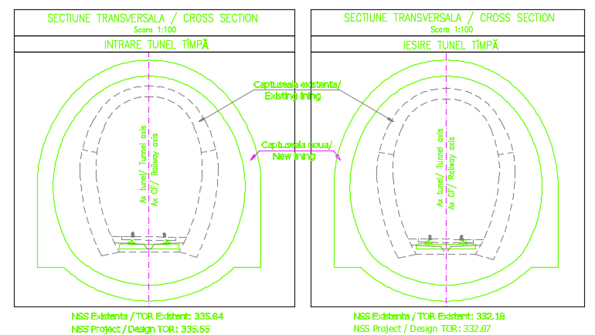

Metodologiile propuse pentru aceasta largire vor depinde de condițiile reale ale tunelului existent și de condițiile geotehnice și hidrogeologice.
Daca captușeala tunelului existent este în condiții bune și condițiile geotehnice / hidrogeologice sunt bune, procesul de construcție ar putea fi următorul:
a) Tratarea la sol a căptușelii pentru a obține o rezistență mai bună în timpul procesului de excavare
b) Executarea șuruburilor
c) Executarea secțiunii „rotunjite” din spatele tunelului existent prin excavare manuala și susținerea captușelii cu beton torcretat si ferme.
d) Completarea secțiunii peretilor laterali și a radierului
Procesul de construcție este prezentat în următoarea schiță.
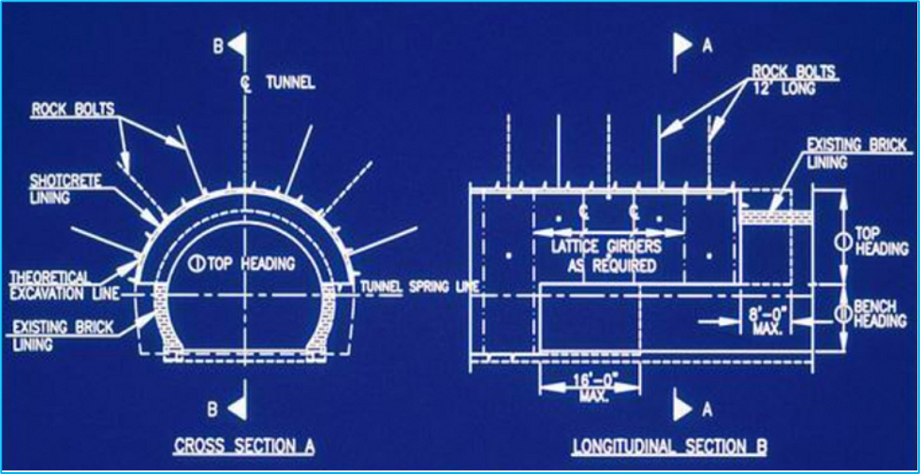

Daca captuseala tunelului existent nu este in conditii bune, de exemplu prezenta apei si/sau a fisurilor locale, sapatura ar duce la o instabilitate generala si este necesar un “scut” pentru a proteja noua sectiune a tunelului.
Procesul de largire este aproape acelasi cu cea descrisa, dar elementele structurale (suruburi/beton torcretat si captuseala) se executa separat de tunelul existent. Scutul este prezentat in figura urmatoare.
